
МИНОБРНАУКИ РОССИИ
Федеральное государственное бюджетное образовательное учреждение
высшего образования
«Московский технологический университет»
МИРЭА

ИНСТИТУТ ИНФОРМАЦИОННЫХ ТЕХНОЛОГИЙ
КАФЕДРА ВЫЧИСЛИТЕЛЬНОЙ ТЕХНИКИ

Отчет
О выполнении лабораторных работ
по дисциплине «Системное ПО»

Студент: Малкова В.П.
Группа: ИВБО-01-14
Преподаватель: Воронков С.О.

Москва 2017

Лабораторная работа №1
Задание: 1)выделить лексемы
2) описать лексему : имя => регулярное выражение
3) используя команду EGREP искать лексемы в файле с примером

Содержание файла с примером ex.txt:

for(int i=0; i<=10;i++)
{
int b=3;
b=b+c+3;
c--;
}

Содержание файла с описанием лексем lr.txt:

FOR_KW -> 'for'
LB -> '('
RB -> ')
LFB -> '{'
RFB -> '}'
SC -> ';'
LOGIC_OP -> '>'|'<'|'=='|'!='|'<='|'>='
DIGIT -> [1-9]{1}[0-9]*|0
VAR_NAME -> [a-z]{1}[a-z 0-9]*
ASSIGN_OP -> '='
VAR_TYPE -> 'int'|'short'|'long'
SINGLE_OP -> '++'|'--'
OP -> '+'|'-'|'*'|'/'
Примеры поиска:
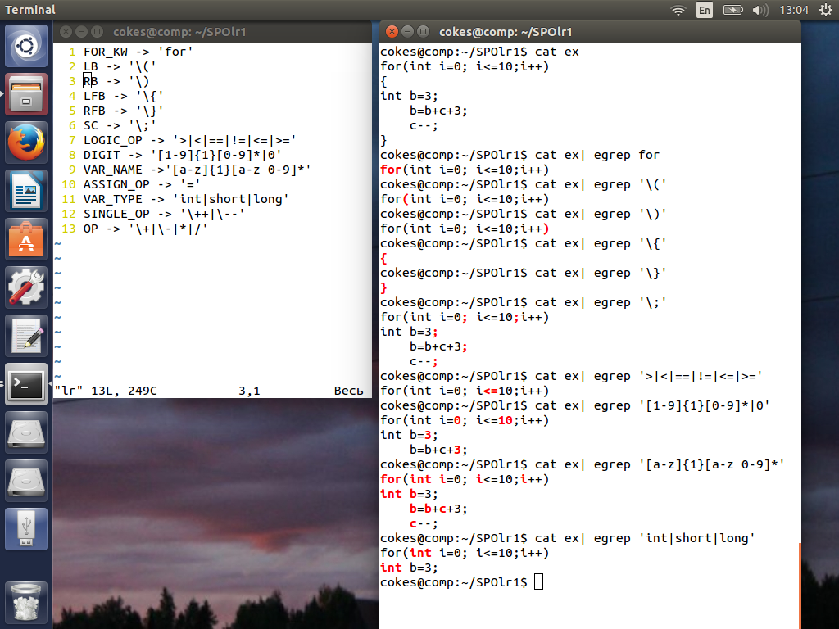
Рис.1 Проверка

